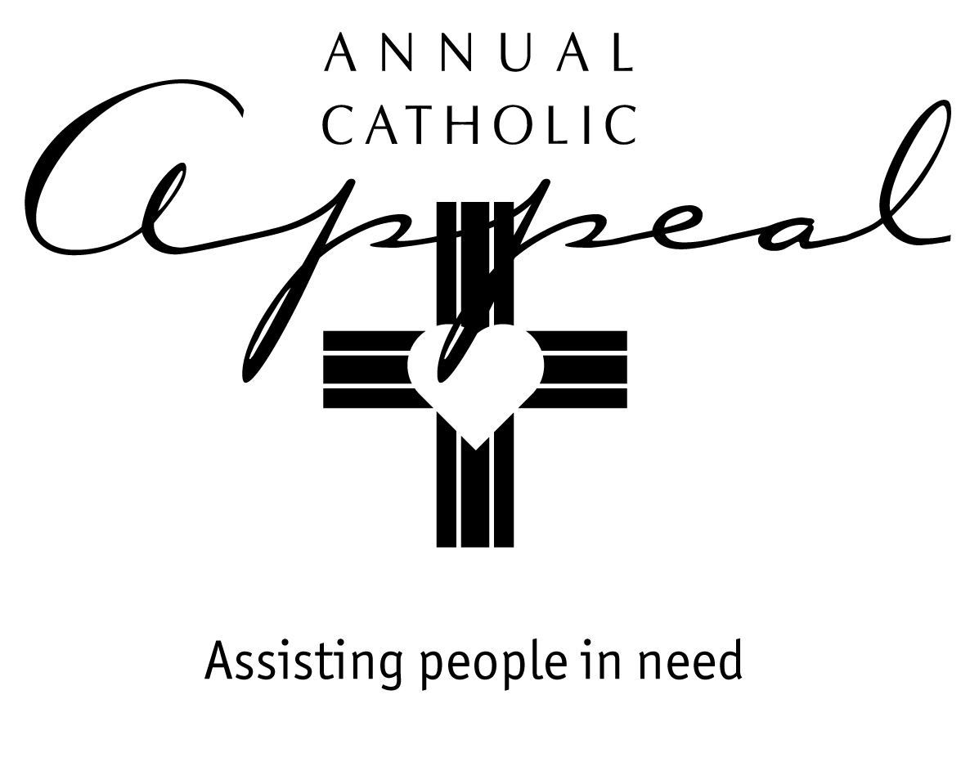

27 y 28 de ENERO y 3 y 4 de FEBRERO-- FIN DE SEMANA CONCIENTIZAR
ANUNCIO EN EL BOLETĺN Y EN LAS MISAS
En dos semanas (el próximo fin de semana), 10 y 11 de febrero, se nos dará una vez más la oportunidad de ser Cristo para el prójimo a través de las Obras de Misericordia. ¿Cómo ayudamos a una familia necesitada? ¿Cuál es la mejor manera de ayudar a los pobres que piden dinero en las calles? Como católicos en la Diócesis de Sacramento tenemos la forma de ayudar a aquellos en verdadera necesidad. Haciendo un donativo generoso al Llamado Católico Anual, tú puedes vivir el Evangelio y ayudar a nuestros hermanos. El año pasado ______ de nuestros feligreses contribuyeron $_________ al Llamado. Esta parroquia recibió 25% para servir a las necesidades locales. Las obras de caridad de la Iglesia, ya sea en los programas católicos de servicio social o ministerios parroquiales depende de todos nosotros. Cada uno de nuestros donativos, sin importar la cantidad, de verdad hace la diferencia en la vida de alguien. Por favor después de orar, consideren lo que ustedes pueden dar. Nuestros donativos al Llamado Católico Anual son la Misericordia en Acción de Norte California.
Oración de los Fieles
Por la Iglesia… el Pueblo de Dios en la Diócesis de Sacramento… que considerando todo lo que Dios generosamente nos ha dado, que Él abra nuestros corazones mientras consideramos nuestra participación en el Llamado Católico Anual.
Por nuestras hermanas y hermanos oremos…Señor, escucha nuestra oración.
(Estos anuncios y oraciones pueden modificarse para adaptarlos a su parroquia. Revise la línea 9 en el boletín para mostrar como su parroquia utilizo el 25% de las acciones.)

FIN DE SEMANA DEL LLAMADO – 10 y 11 de febrero
ANUNCIO EN EL BOLETĺN

Anuncio para el boletín y las Misas
El Llamado Católico Anual del 2018 es nuestra tradición que conecta a miles de personas que necesitan nuestra ayuda cada día. Nuestros generosos donativos al Llamado ayudan a niños a encontrar seguridad y esperanza, ayudan a familias a salir adelante de situaciones difíciles, a los marginados encontrar fortaleza y reconstruir sus vidas con dignidad, a estudiantes con problemas económicos a permanecer a asistir a una escuela católica y a seminaristas a prepararse para el servicio sacerdotal en nuestras parroquias. Puede ser que nosotros no seamos trabajadores sociales o maestros, pero podemos poner recursos en las manos de los servicios católicos diocesanos y parroquiales que ayudan a los marginados a salir de su pobreza donando al Llamado Católico Anual. Por favor sean generosos. Cada donativo hace la diferencia.

Oración de los Fieles
Por todos aquellos que dependen de nuestra generosidad en el Llamada Católico Anual: aquellos que necesitan asistencia y todos los que trabajan sin descanso en las organizaciones caritativas y ministerios parroquiales para servirlos…
Por nuestros hermanos y hermanas oremos… Señor escucha nuestra oración.
(Estos anuncios y oraciones pueden modificarse para adaptarlos a su parroquia)

FINES DE SEMANA DE SEGUIMIENTO
17 y 18 de febrero
24 y 25 de febrero

Anuncio para el boletín y las Misas
Gracias a todos los que ya han dado su donativo y hecho su compromiso mensual al Llamado Católico Anual 2018. Su donativo hace la diferencia en la vida de alguien. Pero si aún no los has hecho, no es demasiado tarde. Aún hay sobres disponibles en la iglesia y en la oficina parroquial. No olviden… 25% de tu donativo, regresa a la parroquia para ayudar a la gente necesitada de nuestra comunidad.

Oración de los Fieles
Por todos los que han donado generosamente al Llamado Católico Anual… por aquellos que necesitan asistencia y todos aquellos que trabajan incansablemente en las organizaciones benéficas y en los ministerios extensión parroquial que les sirven….
Por nuestras hermanas y hermanos, oremos… Señor, escucha nuestra oración.

(Estos anuncios y oraciones pueden modificarse para adaptarlos a su parroquia)

INFORME A LOS FELIGRESES RESULTADO GLOBAL
DE LO RECAUDADO EN LA PARROQUIA
MAYO/JUNIO
Una semana después de la recepción del Informe de Avance
de la Diócesis

ANUNCIO EN LAS MISAS Y EN EL BOLETĺN PARROQUIAL

Gracias a todos los que ya han dado su donativo al Llamado Católico Anual 2018. Su donativo hará la diferencia en la vida de alguien. Hasta el día de hoy, _______ feligreses han participado en el Llamado recaudando un total de $ ____________ en donativos y promesas. Si tú aún no has participado, aún hay tiempo. Después de orar, considera tu donativo. Ninguna contribución, ningún acto de caridad es jamás muy pequeño o insignificante.
Ahí están todavía los sobres disponibles en la Iglesia y la oficina. Recuerden que el 25% de lo que den, regresa a tu parroquia. Este año, los fondos del Llamado van a ser usados para ______________.

(Estos anuncios y oraciones pueden modificarse para adaptarlos a su parroquia)

